Obstetrisk NEWS 2
Dok.ID: 34977

Revidering i denna version
Inga ändringar vid denna revidering.

Bakgrund, syfte och mål
Tre faktorer är viktiga för att förbättra prognosen hos en akut sjuk patient; tidigt upptäckt av sviktande vitala funktioner, tidigt insatta åtgärder och adekvat klinisk kompetens. Royal College of Physicians i Storbritannien har tagit fram NEWS – National Early Warning Score – i syfte att vara ett hjälpmedel för bedömning av den vuxna patientens vitala funktioner. NEWS 2 har visat sig ha bättre förmåga att särskilja de som har risk för att drabbas av hjärtstopp, död eller oplanerad intensivvård än andra bedömningsskalor. NEWS 2 är både ett bedömningsinstrument och ett screeninginstrument.

Obstetrisk NEWS 2 ska användas under tiden från att graviditeten är känd fram till och med 6 veckor postpartum. Använd obstetrisk NEWS frikostigt vid bedömning av gravida som ”mår dåligt”, vid försämrat allmäntillstånd, vid nytillkomna besvär och/eller vid språk-/kommunikationssvårigheter. Att i tid identifiera försämringar hos gravidas tillstånd ökar patientsäkerheten och leder till att patienterna får rätt vård, i rätt tid och på rätt vårdnivå.

Patientkategorier
- Interkurrenta sjukdomar av betydelse – insulinbehandlad diabetes, hypertoni (pre- och postpartum)
- Obesitas – BMI ≥40 (postpartum)
- Buksmärta (pre- och postpartum)
- Blödning (antepartalt)
- Blödning >1500 ml (postpartum)

- Kejsarsnitt (postpartum)
- Elektiva efter läkarordination
- Samtliga akuta kejsarsnitt
- Intrapartal feber som föranlett antibiotikabehandling (intrapartalt och postpartum). Gravida med infektionsmisstanke, till exempel chorioamnionit (pre- och postpartum)
- Venös tromboembolism (pre- och postpartum)
- Oro för patienten, nedsatt allmäntillstånd eller försämrat allmäntillstånd
- Intrauterin fosterdöd (IUFD)
- Gravida och nyförlösta upp till 6 veckor postpartum som söker för blödning, buksmärta, infektionsmisstanke, påverkat allmäntillstånd eller misstanke om annat allvarligt tillstånd.
Vid byte av vårdenhet ansvarar avrapporterande enhet för att överlämna kort relevant historik om NEWS-förlopp och när nästa kontroll av NEWS ska ske. Använd SBAR som kommunikationsmodell. Mottagande enhet ansvarar för att genomföra första NEWS-bedömning enligt rekommendation från avrapporterande enhet och därefter genomföra nästa bedömning enligt åtgärdstrappan.
Använd kontrollerna frikostigt vid bedömningen av kvinnor med språk och/eller kommunikationssvårigheter

Dokumentation
NEWS-score dokumenteras i Obs-listan i Obstetrix.

Barnmorska dokumenterar i Obstetrix
- Om NEWS-score ska följas samt indikationen i Obstetrix

Läkare dokumenterar i Obstetrix
- Ordination av NEWS-kontroller

NEWS bedömning
- NEWS-bedömning utförs av barnmorska, sjuksköterska, undersköterska eller läkare
- Samtliga NEWS-parametrar måste bedömas och dokumenteras i Obs-listan i Obstetrix/Melior vid samma tillfälle
- Ett NEWS-värde på 5 eller högre, i kombination med misstänkt eller bekräftad infektion, ska leda till frågan ”Är detta sepsis?” och initiering av snabba åtgärder.
- Att observera är att läkare bör kontaktas vid allvarlig oro för patienten oavsett NEWS-värde.
- Ansvarig läkare kan ordinera avsteg i övervakningsfrekvens och åtgärder för en enskild patient.

Mall för vitalparametrar och tolkningsmall

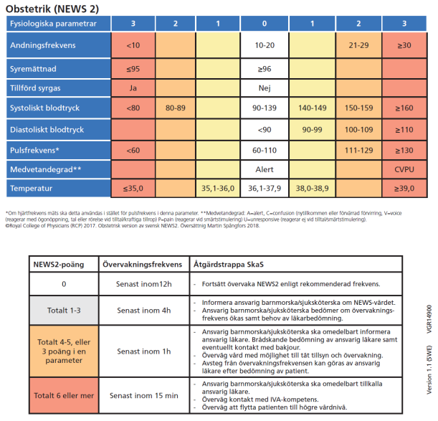

Utbildning
Det finns webbutbildning på LÖFs (Landstingens Ömesidiga Försäkringsbolag) hemsida som alla som arbetar med gravida patienter ska genomföra – Webbutbildning om NEWS2

Referenser
National Early Warning Score 2 - NEWS2 (lof.se)

Bilagor
Mall för vitalparametrar och tolkningsmall

